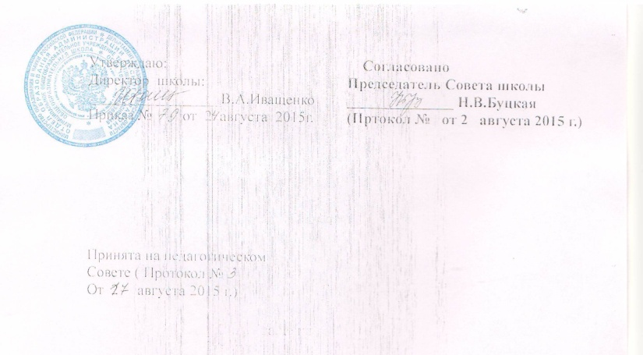

Положение
о режиме занятий обучающихся
МОУ «Телятниковская ООШ»

1. Общие положения

1.1. Настоящее Положение разработано с учетом:
• Федерального закона от 29 декабря 2012 г. № 273-ФЭ «Об образовании в Российской Федерации» (части 2 статьи 30);
• «Санитарно-эпидемиологических правил и нормативов СанПиН 2.4.2.2821-10», утвержденных Постановлением главного государственного санитарного врача РФ от 29 декабря 2010 г. № 189:
• «Порядка организации и осуществления образовательной деятельности по основным общеобразовательным программам - образовательным программам начального общего, основного общего и среднего общего образования», утвержденный приказом Министерства образования и науки Российской Федерации от 30 августа 2013 г. К 1015;
• Устава муниципального общеобразовательного учреждения «Телятниковская основная общеобразовательная школа »
1.2. Настоящее Положение регулирует режим организации образовательного процесса и регламентирует режим занятий обучающихся муниципального общеобразовательного учреждения «Телятниковская основная общеобразовательная школа »
1.3. Настоящее Положение обязательно для исполнения всеми обучающимися Школы и их родителями (законными представителями).
1.4. Текст настоящего Положения размещается на официальном сайте Школы в сети Интернет.
2. Режим образовательного процесса
2.1. Учебный год в Школе начинается 1 сентября. Если этот день приходится на выходной день, то в этом случае учебный год начинается в первый, следующий за ним, рабочий день.
2.2. Продолжительность учебного года составляет не менее 34 недель, в первом классе - 33 недели.
2.3. Учебный год составляют учебные периоды: четверти. Количество четвертей – четыре.
2.4. При обучении по четвертям после каждого учебного периода следуют каникулы (четверти чередуются с каникулами).

2.5. Продолжительность каникул в течение учебного года составляет не менее 30 календарных дней . Для обучающихся 1 класса устанавливаются дополнительные каникулы в феврале месяце (7 календарных дней).
Продолжительность учебного года, каникул устанавливается календарным учебным графиком.
2.6. Обучение в Школе ведется по 5-ти дневной учебной неделе .
2.7. Обучение в Школе организуется в 1 смену.
2.8. Продолжительность урока во 2-9-х классах составляет 45 минут.
2.9. В соответствии с требованиями «Санитарно-эпидемиологических правил и нормативов СанПиН 2.4.2.2821-10» для облегчения процесса адаптации детей к требованиям общеобразовательного учреждения в I -х классах применяется ступенчатый метод постепенного наращивания учебной нагрузки:
- сентябрь, октябрь - 3 урока по 35 минут каждый (для прохождения учебной программы четвертые уроки заменяются целевыми прогулками на свежем воздухе, уроками физической культуры, уроками - играми, уроками- театрализациями. уроками-экскурсиями, (основание: письмо Министерства образования и науки РФ от 20.04.2001 г. №408.13-13 «Рекомендации по организации обучения первоклассников в адаптационный период»);
- ноябрь-декабрь - по 4 урока по 35 минут каждый;
- январь - май - по 4 урока по 45 минут каждый.
В середине учебного дня проводится динамическая пауза продолжительностью 40 минут.
2.10. Учебные занятия в Школе начинаются в 9 часов 00 минут.
2.11. После каждого урока учащимся предоставляется перерыв не менее 10 минут.
Для организации питания обучающихся в режим учебных занятий вносится перемена продолжительностью 20 минут.
2.13. Расписание звонков:
1-ый урок: 9.00.-9.45;
2-ой урок: 9.55 - 10.40;
3-ий урок: 10.50- 11.35;
4-ый урок: 11.55- 12.40;
5-ый урок: 12.50- 13.35;
6-ой урок: 13.45-14.30;
7-ой урок : 14.40. – 15.25
2.14. Аудиторная учебная нагрузка обучающихся не должна быть меньше минимальной обязательной и не должна превышать предельно допустимую аудиторную учебную нагрузку обучающихся.
Предельно допустимая аудиторная нагрузка:
1 класс - 21 час в неделю (5-днсвная учебная неделя);
2 класс - 23 часа (при 5-дневной учебной неделе);
3 класс - 23 часа (при 5-дневной учебной неделе);
4 класс – 23 часа (при 5-дневной учебной неделе);
5 класс – 29 часов (при 5-дневной учебной неделе);
6 класс – 30 часов (при 5-дневной учебной неделе);
7 класс - 32 часа (при 5-дневной учебной неделе);
8 класс - 33 часа (при 5-дневной учебной неделе);
9 класс – 33 часа (при 5-дневной учебной неделе).

2.13. Расписание уроков составляется в соответствии с гигиеническими требованиями к расписанию уроков, с учетом умственной работоспособности обучающихся в течение дня и недели. При составлении расписания уроков используется таблица И.Г. Сивакова, в которой трудность каждого предмета ранжируется в баллах.
2.14. В Школе установлен основной вид учебного занятия: урок.
2.15. С целью профилактики утомления, нарушения осанки, зрения обучающихся на уроках и при организации непосредственной учебной деятельности в группах проводятся физкультминутки, динамические паузы.
2.16. В оздоровительных целях в Школе создаются условия для
удовлетворения биологической потребности обучающихся в движении. Эта потребность реализуется посредством ежедневной двигательной активности обучающихся:
- 3 урока физической культуры в неделю;
- физкультминутки на уроках;
- подвижные перемены;
- внеклассные спортивные занятия и соревнования;
- Дни здоровья;
- прогулка на свежем воздухе в группах.
3. Режим каникулярного времени.
3.1. Продолжительность каникул в течение учебного года составляет не менее 30 календарных дней.
3.2. Для обучающихся в первом классе устанавливаются в течение года дополнительные недельные каникулы, продолжительностью 7 дней
4. Режим внеурочной деятельности.
4.1. Режим внеурочной деятельности регламентируется расписанием работы кружков, факультативов, секций.
4.2. Время проведения экскурсий, походов, выходов с детьми на внеклассные мероприятия устанавливается в соответствии с календарно-тематическим планированием и планом воспитательной работы Школы. Выход за пределы школы разрешается только после издания соответствующего приказа директора. Ответственность за жизнь и здоровье детей при проведении подобных мероприятий несет учитель, воспитатель, который назначен приказом директора школы.
4.3. Работа спортивных секций, кружков допускается только по расписанию, утвержденному директором Школы.
4.4. Групповые, индивидуальные занятия, факультативы, занятия объединений дополнительного образования начинаются через 1 час после окончания уроков.

